Archivierter Artikel:
Dieser Artikel bezieht sich auf Version 5.0 des UCware Servers und ist daher veraltet.
Den aktuellen Stand finden Sie hier.

[veraltet:] UCware UCC-Client
Den UCware UCC-Client gibt es in zwei Varianten
- Verwendung im Browser
- Installation auf Windows, Apple OS X und Linux
Die Vorteile der Installation sind:
- Markieren von Rufnummern und Anrufen per Shortcut aus beliebigen Anwendungen
- Unterstützung von USB-Busylights: Das Busylight zeigt an, ob der Benutzer im Gespräch ist.

Funktionen
Einstellungen:
- Es können verschiedene Anzeigeeinstellungen, wie z.B. Helles/Dunkles Design, Namensformat und Sprachen, gewählt werden.
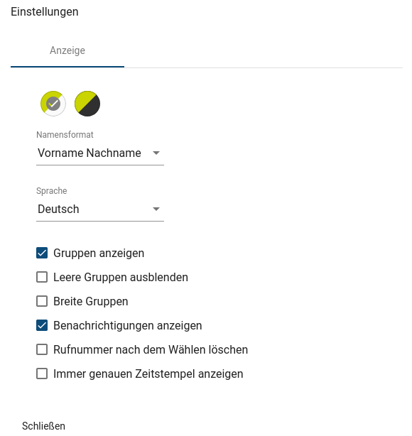
Hauptseite:
- Rufliste für alle Anrufe über die persönliche Nebenstelle (Angenommen, Verpasst, Gewählt)
- Rufliste für die persönlichen Warteschlangen (Angenommen, Verpasst)
- Beginnen, Halten, Verbinden und Beenden von Telefonaten
- Übersicht über den Status der Kollegen (Verfügbar, Eingehendes Gespräch, Ausgehendes Gespräch, Aktives Gespräch, DND, Offline, Unbekannt)
- Alle externen Kontakte
- Alle privaten Kontakte
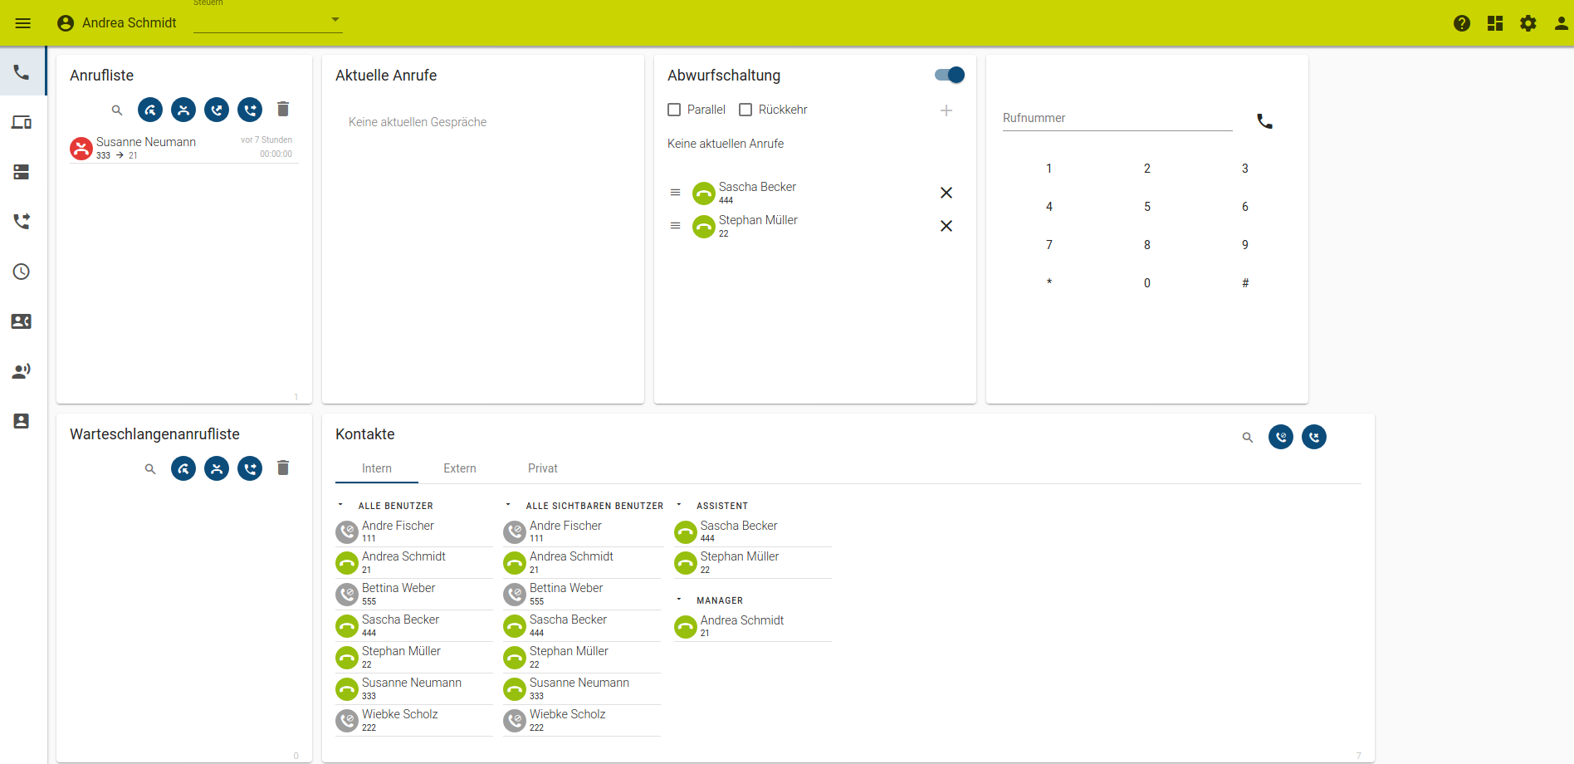
Nummern:
- Wenn mehrere Telefone und/oder mehrere Durchwahlen verwendet werden, kann hier festgelegt werden, welche Telefone unter welcher Nummer erreichbar sind.
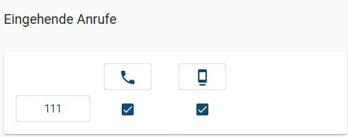
In diesem Beispiel klingeln sowohl das Tischtelefon als auch das DECT-Handset, wenn die Durchwahl 111 gewählt wird.
Tastenbelegung:
- Bei der Nutzung von Snom Tischtelefonen der Modelle D305, D315, D345, D375, D385, D715, D725 und D785 ist es möglich die Funktionstasten (Softkeys) direkt im UCC-Client zu belegen.
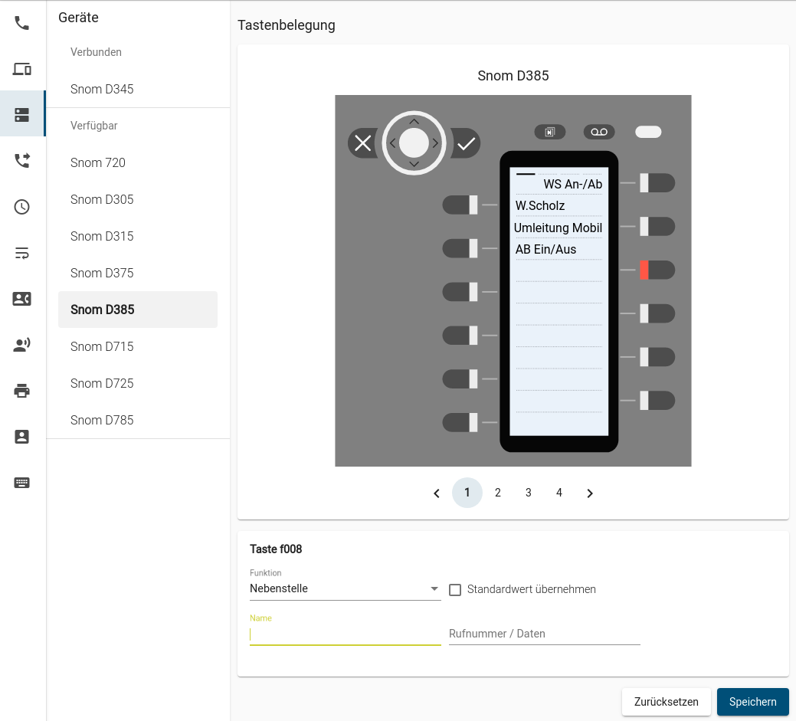
Rufumleitung:
- Rufumleitungen können separat für interne und externe Anrufe konfiguriert werden.
- Rufumleitungen stehen für die Bedingungen Immer, Abgemeldet, Besetzt/DND und Keine Antwort zur Verfügung
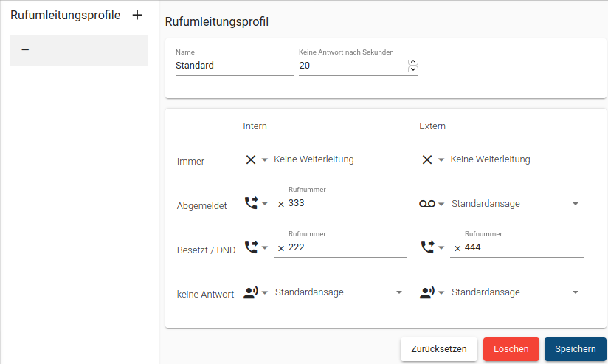
Geplante Rufumleitung:
- Einmalig: Aktivierung eines Rufumleitungsprofils zu einem festgelgten Zeitpunkt.
- Wiederkehrend: Nach Wochentagen und Uhrzeit wiederkehrende Aktivierung eines Rufumleitungsprofils.
Wenn beispielsweise eine Rufumleitung unter der Woche nach Feierabend und eine andere am Wochenende genutzt werden soll, sind insgesammt drei wiederkehrende Zeitpläne notwendig:
- 1. Mo-Fr zu Arbeitsbeginn um die Umleitungen zu deaktivieren.
- 2. Mo-Do zu Feierabend um die „Unter der Woche“-Umleitung zu aktivieren.
- 3. Freitag zu Feierabend um die Wochenend-Umleitung zu aktivieren.
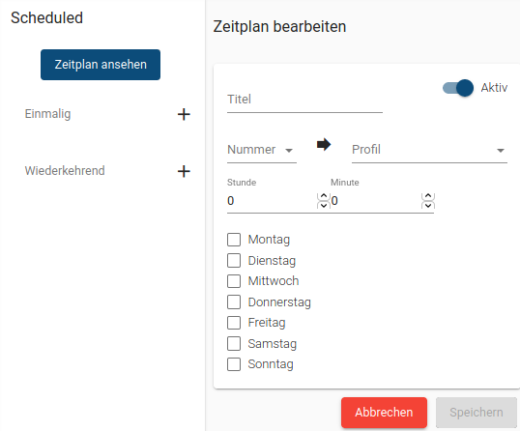
Telefonbücher:
- Die Telefonbücher „Intern“ und „Extern“ werden zentral verwaltet.
- Das Telefonbuch „Privat“ kann direkt im UCC-Client verwaltet werden.
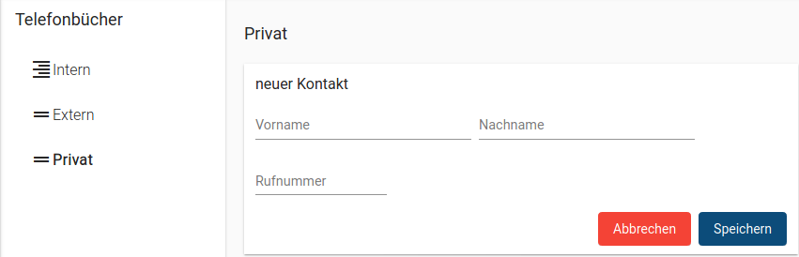
Ansagen:
- Es können verschiedene Ansagen in vielen gängigen Audioformaten hochgeladen und in Anrufbeantwortern bzw. Warteschlangen genutzt werden werden.
- Ansagen werden zentral auf dem Server gespeichert und der Administrator der Telefonanlage hat Zugriff auf alle Ansagen.
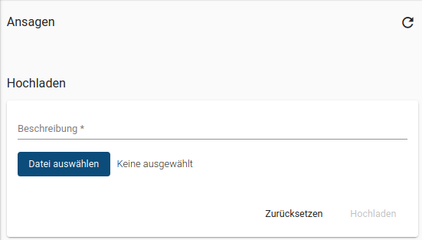
Tastenkürzel (nur Installation):
- Mit dieser Funktion können benutzerdefinierte Tastenkürzel (Shortcuts) zur Direktanwahl festgelegt werden.
- Diese Tastenkürzel können auch in anderen Anwendungen genutzt werden. Es ist nicht notwendig den UCC-Client dafür im Fokus zu haben.
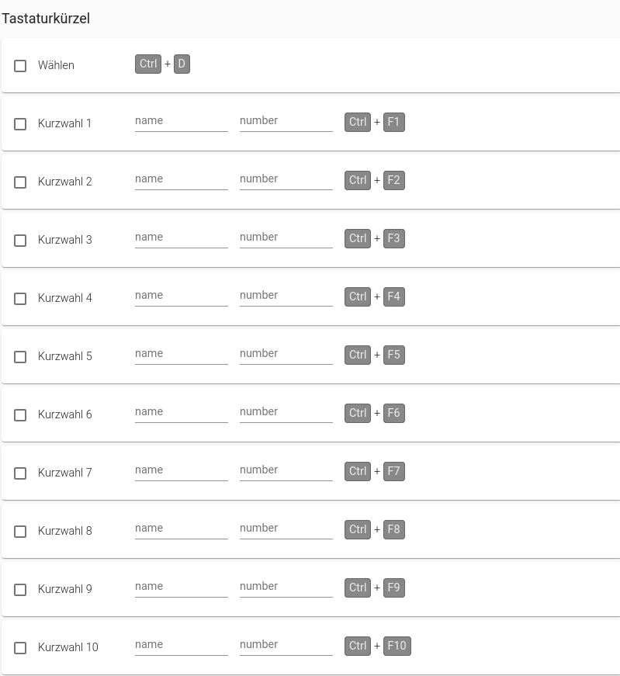

Vorkonfiguration
Der UCC-Client für den Desktop lässt sich vorkonfigurieren. Dazu muss folgende Datei angelegt werden:
- Windows: AppData\Roaming\ucware-client\defaults.json
- Linux: ~/.config/ucware-client/defaults.json
Beim ersten Start sowie bei jedem Zurücksetzen der Konfiguration wird diese Datei geladen. Alle angegebenen Werte in dieser Datei ersetzen die entsprechenden Werte in der Standardkonfiguration.
Eine solche defaults.json kann zum Beispiel durch Kopieren einer vorhandenen Konfiguration erstellt werden. Diese ist im gleichen Ordner in config.json zu finden, wenn der UCC-Client bereits einmal gestartet wurde.
Um beispielsweise die Addresse der UCware vorzugeben, sollte in der defaults.json Folgendes stehen:
{
"ucware": "https://ucware.local/client/"
}
Außerdem kann hier auch ein automatischer Login konfiguriert werden:
{
"ucware": "https://ucware.local/client/",
"login": {
"user": "123",
"pin": "0000"
}
}

